UC 04.02 – Premissas / Aplicações de Reajustes
Responsável por compilar, estruturar e emitir o Relatório de Premissas e Aplicações de Reajustes contratuais de uma Proposta Comercial. Este componente opera estritamente como uma View Reativa de consulta baseada nas parametrizações voláteis cadastradas na classe Formula do Plano Contábil.
Sob as diretrizes 'Origem Blindada' e 'Trava o Erro', a interface bloqueia totalmente a inserção manual de percentuais ou descrições em tempo de amostragem, forçando a segregação automatizada das premissas entre reajustes anuais de contratos macros e reajustes salariais (ACT/Parceria).
Operações disponíveis: Listar [UC0.01], Alterar [UC0.03], Imprimir [UC0.05] e Exportar [UC0.06].
Atores envolvidos | Usuário Comum / Orçamentista / Planejador / Auditor / Sistema SGO
Condições
Pré-Condições:
- Usuário deve estar devidamente autenticado e ativo no sistema.
- Perfil de acesso com permissão de leitura ativa no menu Relatórios > Premissas de Reajustes.
- A Proposta Comercial mandante deve possuir dotações financeiras analíticas e fórmulas de reajustes cadastradas.
Pós-Condições:
- Matriz descritiva e quantitativa de reajustes renderizada em tela.
- Documento oficial exportado com sucesso em lote para PDF e planilha eletrônica (.XLSX).
- Trilha de auditoria de leitura arquivada com snapshot delta na tabela unificada HistoricodeOperacoes.
Cenários
Fluxo Principal: Emissão de View Reativa de Premissas
- O usuário acessa o menu Relatórios > Premissas de Reajustes no módulo Orçamentário;
- O sistema abre a interface de filtros contendo as chaves: Proposta, Versão, Anexo Opcional e o seletor booleano [Exibir Contas Zeradas (Sim/Não)] (RN0383), mantendo os botões [Consultar], [Imprimir] e [Exportar] habilitados;
- O usuário define a proposta mestre, configura o filtro de contas zeradas como [Não] e clica em [Consultar];
- O sistema dispara uma varredura síncrona no backend acionando as entidades do Plano Contábil, associando as contas de Nível 7 às suas respectivas tabelas de Fórmula (RN0225);
- O sistema renderiza a interface dividida de forma rígida em dois agrupamentos estruturais: o primeiro grupo exibindo as premissas 'dos contratos' e o segundo grupo exibindo as premissas 'da Parceria' (ACT) (RN0239);
- O sistema preenche reativamente o campo descritivo com o texto padrão protegido em modo Somente Leitura (Read-only) [ORIGEM BLINDADA] (RN0227);
- O usuário clica em [Exportar];
- O sistema gera o download da matriz pura de dados para formato planilhado e grava o rastro de consulta no HistoricodeOperacoes (RN0232).

Modelo do Relatório
Cabeçalho: Logotipo Institucional CTCEA, Título centralizado "PREMISSAS / APLICAÇÕES DE REAJUSTE (%)" e, imediatamente abaixo, o Nome do Anexo opcional extraído da base de dados.
Corpo (Painel de Filtros Aplicados - RN0200): * [Nome do Termo de Parceria selecionado]
[Versão do TP selecionado]
Detalhamento (Dicionário de Classes Core): Proposta, VersaoProposta, ContaSintetica, ContaAnalitica (Nível 7), Formula (Regras de Índices Voláteis).
Título, Cabeçalho da Tabela e Dados:
Título Interno: PREMISSAS / APLICAÇÕES DE REAJUSTE (%) acompanhado da string fixa sequencial do Nome do Termo de Parceria + " - CONSOLIDADO". Exibe lateralmente e de modo blindado as tags: "CENÁRIO" + Número da Versão e a Data de Emissão (DD/MM/YYYY).
Cabeçalho da Tree Grid: O cabeçalho apresenta de forma reativa as colunas: Conta Analítica, Descrição e as colunas horizontais de Anos de Execução do Contrato, contemplando de forma clara o período de Janeiro a Dezembro mapeado para cada ano de vigência até a data limite da proposta (Exemplo: Ano 1: TP 01/2026 a 12/2026).
Campos da Grid: Código da Conta Analítica, Descrição e o Percentual de Impacto por Ano de Execução.
Campos Calculados: Não há somatórios verticais (telas de índices não acumulam dotações físicas). O Status Dinâmico de Vigência (RN0225) avalia as competências cronologicamente, estampando a tag visual "Realizado" para meses passados e o percentual volátil da classe Formula para meses futuros.
Ordenação: Ordem crescente determinada estritamente pelo número numérico estruturado da Conta Analítica (Nível 7), dividida em blocos pelas regras de agrupamento de rótulos (RN0239).
Rodapé: Rodapé padrão unificado do sistema contendo a paginação automática e o título fixado: PREMISSAS / APLICAÇÕES REAJUSTES (%).

Requisitos
Requisitos Funcionais
- REQ_PR_001 Segregação de Grupo - O sistema deve renderizar o relatório estruturado em dois blocos lógicos distintos baseados no mapeamento de tipo de indexador cadastrado nas fórmulas.
- REQ_PR_002 Simulação de Reajuste (Preview) - O sistema deve permitir que o usuário selecione um índice e visualize o impacto financeiro na grade em modo Draft (Rascunho) antes de confirmar.
- REQ_PR_003 Aplicação em Lote - O sistema deve reajustar em lote as dotações das Contas Analíticas (Nível 7) selecionadas, disparando o recálculo reativo das Contas Sintéticas.
- REQ_PR_004 Histórico de Aplicações - Exibir uma listagem contendo o histórico de reajustes já consolidados no Termo de Parceria/Proposta, detalhando quem aplicou e qual índice foi usado.
Requisitos não Funcionais
- RNF_PR_001 (Isolamento Transacional): O processo de aplicação física do reajuste em lote deve rodar sob nível de isolamento de banco de dados que previna leituras sujas (dirty reads), garantindo a consistência contábil durante o processamento.
- RNF_PR_002 (Garantia de Rollback): Qualquer erro de processamento ou estouro de limite fiscal no meio do lote deve abortar a operação imediatamente, mantendo o estado anterior intacto.
- RNF_PR_003 (Performance do Motor): O recálculo de reajuste aplicado a uma árvore orçamentária de até 2.000 registros não deve exceder 5,0 segundos, utilizando processamento assíncrono se necessário, exibindo uma barra de progresso no front-end.
- RNF_PR_004 (Precisão de Alíquota): O armazenamento dos índices de reajuste no banco de dados deve suportar até 4 casas decimais de precisão (ex: 4,5125% para IPCA acumulado), evitando perdas por arredondamento precoce.

Regras de Negócio
- RN_PR_001 (Efeito Cascata Descendente): Ao aplicar uma premissa de reajuste a uma Categoria ou Agrupador de Contas, o sistema deve replicar o percentual de forma descendente e obrigatória sobre todas as suas Contas Analíticas filhas (Nível 7).
- RN_PR_002 (Retroatividade Controlada): Se um reajuste for aplicado com data de vigência retroativa, o sistema recalculará os meses passados apenas na coluna de "Planejado/Projeção", registrando a diferença acumulada como um ajuste de competência no mês atual. O "Realizado" (vindo do ERP Senior) nunca é modificado.
- RN_PR_003 (Bloqueio de Contratos Encerrados): Fica estritamente proibida a aplicação de premissas de reajuste em Propostas Comerciais ou Termos de Parceria cujo status de execução esteja configurado como "Encerrado", "Inativo" ou "Cancelado".
- RN_PR_004 (Log Delta de Impacto): A confirmação de um reajuste deve gerar um registro consolidado na tabela tb_historico_operacoes, salvando no payload JSON a lista de IDs das contas modificadas, o valor original de cada uma e o novo valor pós-reajuste.
- RN_PR_005 (Tratamento de Filtro de Categoria Nulo): Caso o operador execute a aplicação de uma premissa mantendo o filtro "Categoria de Despesa" vazio, o sistema aplicará o reajuste de forma global sobre todo o custeio do projeto, assumindo implicitamente o escopo "Todas" no cabeçalho do log.
- RN_PR_006 (Arredondamento Padrão de Moeda): Após a multiplicação do valor da dotação pelo índice percentual da premissa, o valor monetário final resultante deve ser arredondado utilizando a regra matemática de aproximação bancária (Half-Even / Arredondamento de Gauß) travado em exatamente 2 casas decimais.

Protótipos
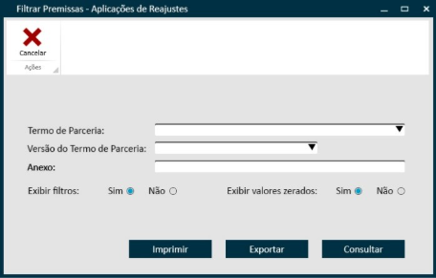

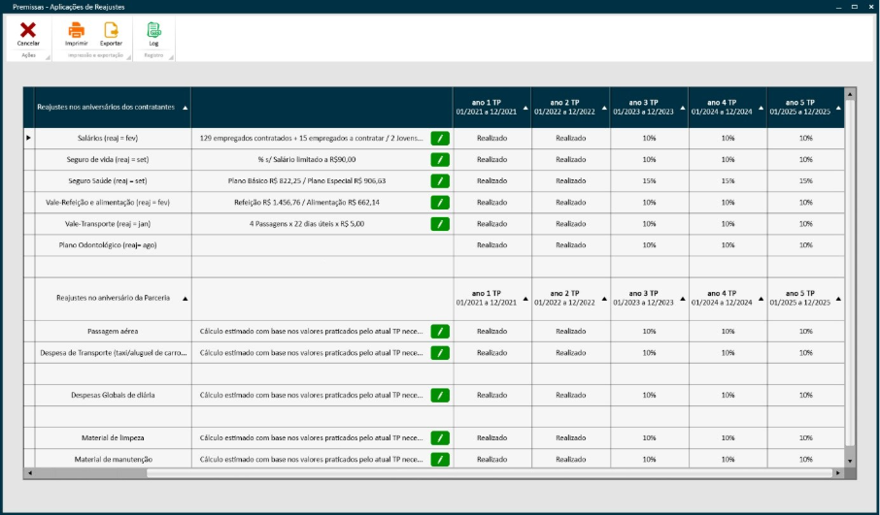

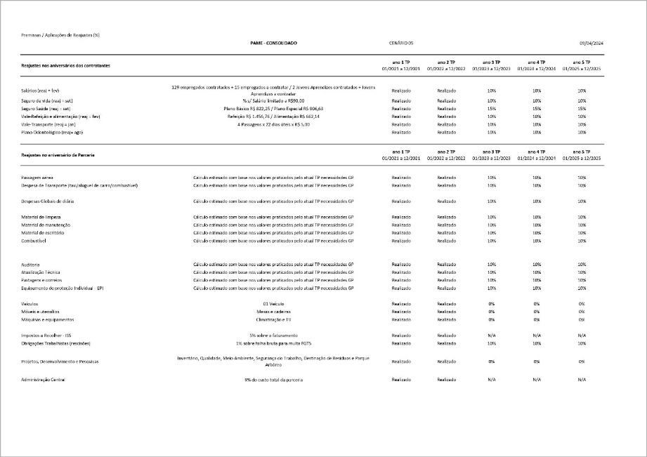

Classes envolvidas
Proposta, VersaoProposta, ContaAnalitica (Nível 7), Formula, HistoricodeOperacoes.

